Еженедельная работа по комиссионному обследованию дворовых территорий Обручевского района с целью выявления БРТС.
26.09.2022
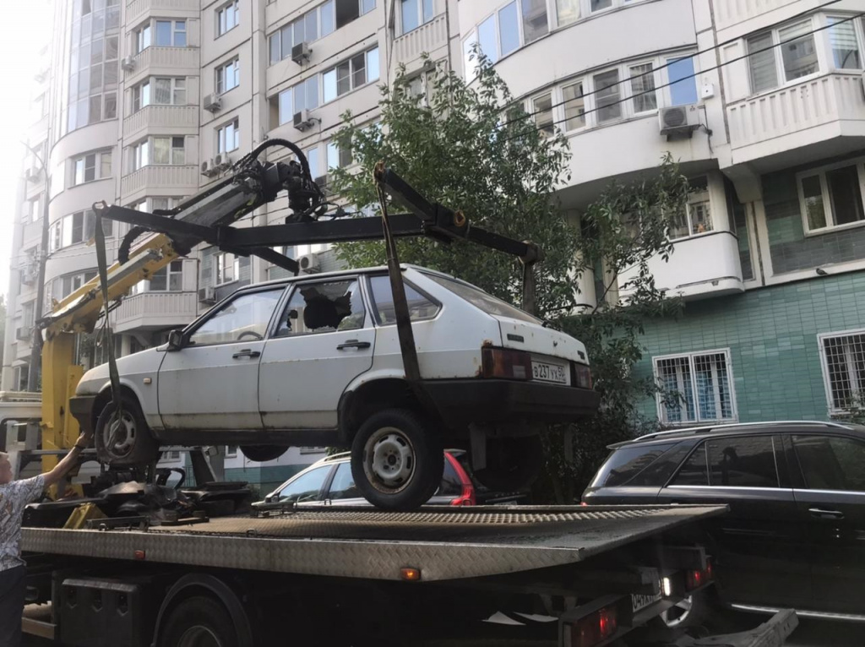
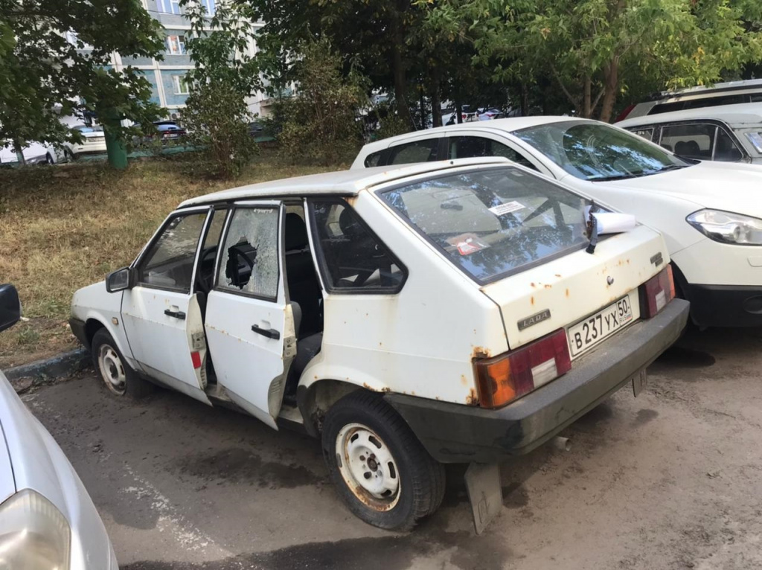
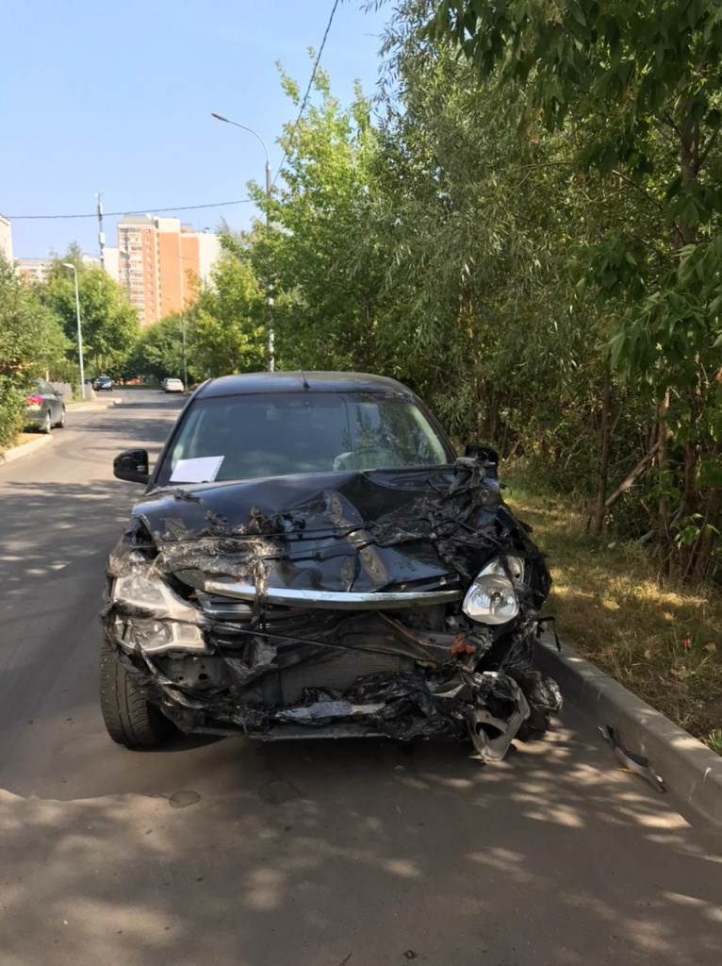
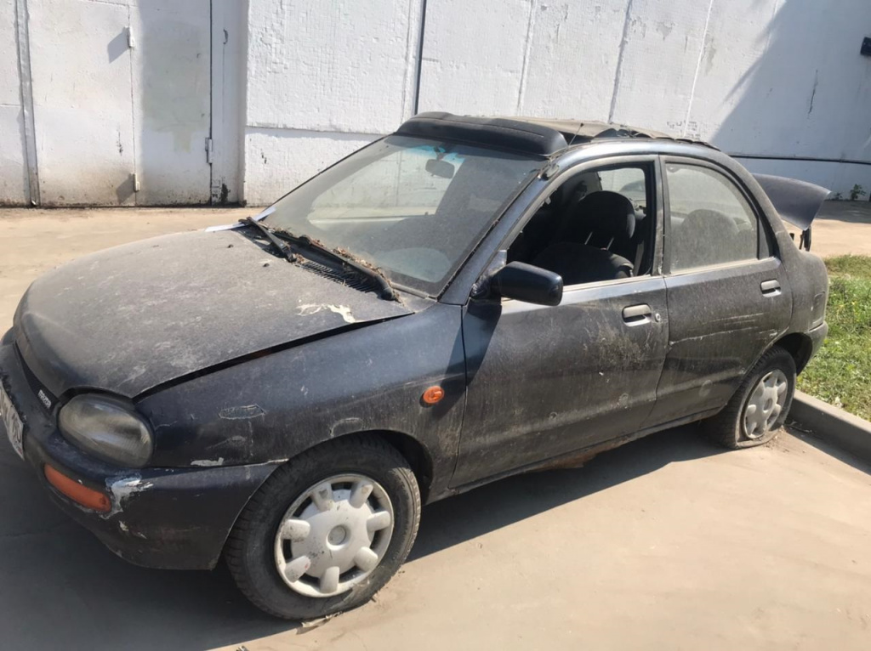
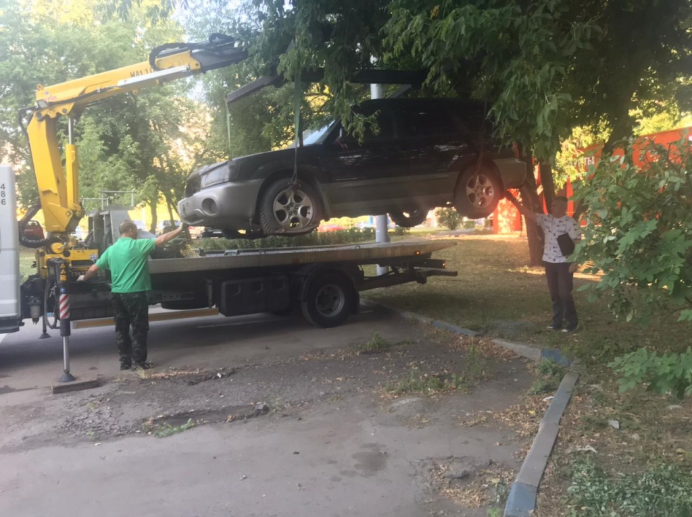

Адрес страницы: http://obruchev.mos.ru/presscenter/statji/detail/11069935.html
Управа Обручевского района города Москвы

